OPSV – RI
Izrada radova od prirodnih materijala

Današnji nam je zadatak prošetati prirodom i pronaći jesenske plodove! Koje smo jesenske plodove pronašli? Imamo li lišće u šarenim bojama? Orahe? Žireve? Kestene? Napravimo zajedno jesensku košaricu punu plodova!

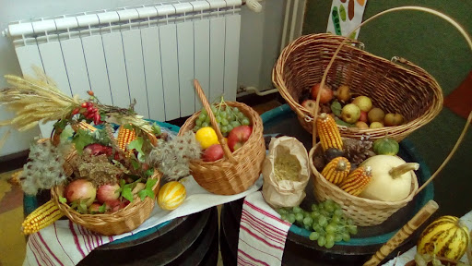

Obojite crtež jesenske košare!

